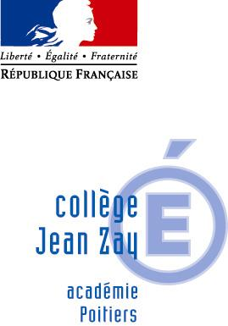 AUTORISATION DE PHOTOGRAPHIES ET DE VIDEOS
Dans le cadre du séjour à Zamora (Espagne), les enseignants vont être amenés à prendre des photographies des élèves et également à les filmer. Ces photos et vidéos seront présentes éventuellement sur le site du collège et le blog de l'échange.
Je soussigné(e) ……………………………………………………
responsable légal de l’élève …………………………………………………………
- autorise
- n’autorise pas
la réalisation de photographies et de vidéos dans le cadre d’une utilisation pédagogique ou éducative.

A …………….………………………, le……………………………………………………
Signature

AUTORISATION DE TEMPS LIBRE
Concernant les visites :
- Acceptez-vous que votre enfant ait des temps-libres lors des visites (toujours limités dans le temps et dans une zone précise: centre-ville de Salamanca, de de Segovia, de Zamora par exemple afin de permettre un jeux de pistes, des achats personnels ...) ?
- Oui, j'accepte Non, je refuse

A …………….………………………, le……………………………………………………
Signature

